taller de LABORATORIO DE informáticA

trabajo practico *3


Alumno: Bautista García

Profesora: Andrea Gómez

Año electivo: 2025

Curso 1*A

TEMA: Internet

COLEGIO DEL PRADO


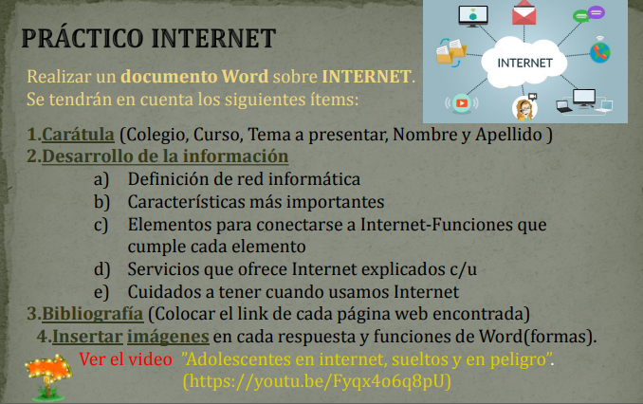

1

A- Una red informática es un conjunto de dos o más dispositivos electrónicos interconectados que se comunican y comparten información y recursos a través de cables o señales inalámbricas, utilizando protocolos de comunicación para que el intercambio de datos sea posible. Las redes benefician la comunicación, la colaboración y el acceso a información y recursos compartidos, como Internet, impresoras o archivos. Sin embargo, también presentan perjuicios como la vulnerabilidad a ciberataques, la dependencia de la conexión, los posibles errores o la necesidad de infraestructura y mantenimiento costosos.
Beneficios de las redes informáticas
- Compartir recursos:
Permiten que varios usuarios utilicen dispositivos como impresoras o sistemas de almacenamiento de forma conjunta, reduciendo costos.
- Comunicación eficiente:
Facilitan el intercambio de datos y mensajes, como el envío de correos electrónicos y la navegación web, conectando personas y organizaciones a nivel global.
- Colaboración:
Hacen posible la colaboración en tiempo real en proyectos, el acceso a información compartida y el uso de herramientas en línea.
- Acceso centralizado a la información:
Permiten el acceso a bases de datos y archivos desde cualquier punto de la red, mejorando la productividad y la toma de decisiones.
- Escalabilidad:
Las redes se pueden expandir fácilmente para acomodar nuevos dispositivos y usuarios a medida que las necesidades crecen.
Perjuicios de las redes informáticas
- Vulnerabilidad a ciberataques:
Las redes pueden ser atacadas por software malicioso (virus) o hackers, poniendo en riesgo la información confidencial y pudiendo causar pérdidas financieras o daños a sistemas.
- Dependencia de la infraestructura:
Si la red falla o la conexión se interrumpe, los usuarios pueden quedar desconectados y perder la capacidad de trabajar.
- Costos de mantenimiento:
La implementación y el mantenimiento de una red requieren inversión en hardware, software y personal técnico especializado.
- Complejidad:
Las redes son sistemas complejos que requieren conocimientos técnicos para su administración, lo que puede ser una barrera para algunas organizaciones.
- Impacto ambiental:
El consumo de energía de los dispositivos de red y los centros de datos contribuye al aumento de la demanda de energía y a la generación de residuos electrónicos.
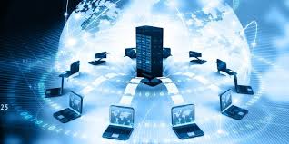

B Las principales características de Internet son su acceso público, alcance global, descentralización (no hay un dueño principal), velocidad para la transmisión de información, heterogeneidad (diversidad de redes y servicios), escalabilidad y resiliencia para soportar millones de usuarios y fallas, y su capacidad para conectar dispositivos y personas de manera instantánea y continua para diversos usos como comunicación, búsqueda de información y entretenimiento. -
Características clave de Internet:
- Acceso Público:
Cualquier persona con una conexión y un dispositivo puede acceder a Internet, las 24 horas del día.
- Carácter Descentralizado:
Internet no tiene un dueño ni un punto de control centralizado; es una "red de redes" donde cada parte es responsable de sí misma.
- Alcance Global:
Conecta dispositivos y usuarios de todo el mundo, superando barreras geográficas.
- Velocidad y Instantaneidad:
Permite la transmisión y el intercambio rápido de datos, con información que llega de forma casi inmediata.
- Heterogeneidad:
Está conformada por una amplia variedad de redes, tecnologías y servicios que interactúan entre sí.
- Interoperabilidad:
Los diferentes sistemas y dispositivos pueden comunicarse y compartir información gracias a protocolos comunes.
- Escalabilidad:
La red está diseñada para soportar un crecimiento masivo y la conexión de millones de dispositivos sin afectar su rendimiento.
- Resiliencia:
Su diseño robusto le permite seguir funcionando incluso ante fallos parciales o ataques, gracias a su estructura descentralizada.
- Colaboración y Contenido:
Es una plataforma colaborativa donde los usuarios pueden generar, compartir y acceder a una vasta cantidad de información.
- Conectividad y Comunicación:
Facilita la comunicación instantánea y continua entre personas, empresas y gobiernos, permitiendo el intercambio de ideas y experiencias.


C- Elementos esenciales y sus funciones
- Terminal (Dispositivo de Usuario)
:
  - Función: Es el dispositivo que utilizas para interactuar con la red y acceder a la información. Puede ser una computadora de escritorio, una laptop, una tableta o un smartphone.
  - Detalle: Todo terminal necesita una tarjeta de red (Ethernet o inalámbrica) para poder recibir y transmitir datos.

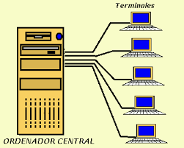

- Módem
:
  - Función: Actúa como un "traductor" de señales, convirtiendo las señales digitales de tu dispositivo en señales analógicas para que viajen por la línea de telecomunicaciones (cable, fibra óptica o línea telefónica), y viceversa.
  - Detalle: Conecta tu red local con la red de tu proveedor de servicios de Internet (ISP).

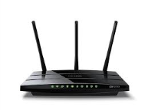

- Enrutador (Router)
:
  - Función: Este dispositivo interconecta varias redes y gestiona el tráfico de datos. Permite que múltiples dispositivos (computadoras, teléfonos, etc.) compartan la misma conexión a Internet.
  - Detalle: El enrutador crea una red local (LAN) dentro de tu hogar y selecciona la mejor ruta para que la información llegue a su destino a través de Internet. En muchos casos, el módem y el enrutador vienen integrados en un solo dispositivo llamado "módem/router" o "módem Wi-Fi".

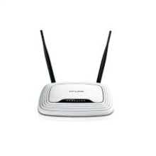

- Proveedor de Servicios de Internet (ISP)
:
  - Función: Es la empresa que te proporciona el servicio y la conexión a Internet.
  - Detalle: Sin un ISP, no tendrías acceso a la red global.
Otros elementos
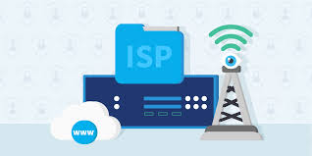

- Navegador Web: Es el programa que utilizas para ver el contenido de las páginas web.
- Medios de transmisión: Son las vías por las que viajan los datos, como los cables de Ethernet, la fibra óptica o las señales inalámbricas (Wi-Fi).

- Puntos de Acceso (Access Points): Amplían la cobertura de una red inalámbrica, permitiendo que más dispositivos se conecten a la red.

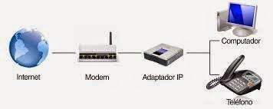

D- Internet ofrece servicios de comunicación como el correo electrónico, la mensajería instantánea y la videoconferencia, que permiten el intercambio de información y la comunicación en tiempo real. También facilita el acceso a la información a través de la World Wide Web (WWW) y la búsqueda mediante buscadores. Además, ofrece servicios para la interacción social en redes sociales y foros, la transferencia de archivos (FTP), y entretenimiento como los videojuegos en línea y streaming de medios.
A continuación, se detallan algunos servicios de Internet:
- Correo Electrónico (Email):
Permite el envío y recepción de mensajes escritos y adjuntos, facilitando la comunicación entre usuarios.


- World Wide Web (WWW):
Es un vasto sistema de páginas web interconectadas a las que se accede mediante navegadores web, ofreciendo información diversa.


- Buscadores:
Herramientas en línea que permiten encontrar y acceder a información específica dentro de la web.



- Chat y Mensajería Instantánea:
Servicios que posibilitan conversaciones escritas en tiempo real con otras personas, ya sea en grupos o de forma privada.


- Videoconferencia:
Permite la comunicación visual y auditiva entre dos o más personas ubicadas en lugares distintos, utilizando la conexión a Internet.


- Transferencia de Archivos (FTP):
Protocolo que facilita el envío y la descarga de archivos entre servidores y usuarios.
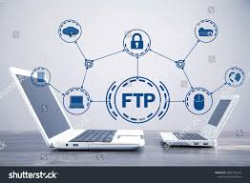

- Redes Sociales:
Plataformas que permiten a los usuarios conectarse, interactuar y compartir información y contenido con otros individuos.


- Foros de Discusión:
Lugares en línea donde los usuarios pueden discutir temas específicos, compartir experiencias y hacer preguntas a la comunidad.


- Servicios de Entretenimiento:

Incluyen la posibilidad de jugar videojuegos multijugador en línea, ver películas y series, y escuchar música y radio.

- Teletrabajo y Colaboración:
Internet posibilita el trabajo a distancia y la colaboración entre equipos de personas a través de diversas herramientas y plataformas digitales.



- Comercio Electrónico:
La capacidad de realizar compras de productos y contratar servicios en línea desde cualquier lugar.




E- Para un uso seguro de Internet, debemos usar contraseñas fuertes y únicas, activar la verificación en dos pasos, proteger nuestros datos personales limitando la información que compartimos, desconfiar de correos y enlaces sospechosos, instalar y actualizar un antivirus, y usar redes seguras al realizar compras en línea. Además, es importante configurar los ajustes de privacidad de nuestros dispositivos y redes sociales, y ser conscientes de que cualquier contenido que publiquemos puede permanecer en línea de forma permanente.
Protección de la Cuenta y Datos Personales
- Contraseñas seguras:
Crea contraseñas robustas que combinen mayúsculas, minúsculas, números y símbolos, y que no sean fáciles de adivinar.
- Cuentas múltiples:
No uses la misma contraseña para todas tus cuentas; utiliza contraseñas diferentes para sitios y redes sociales.
- Verificación en dos pasos:
Activa la autenticación de dos factores siempre que sea posible para añadir una capa extra de seguridad.
- Datos personales:
No ingreses información personal sensible (como número de teléfono o dirección) en sitios web desconocidos o en respuesta a correos no solicitados.
Navegación Segura y Descargas
- Sitios seguros:
Busca el candado o el protocolo "HTTPS" en la barra de direcciones para asegurarte de que la conexión es segura, especialmente al comprar en línea.
- Enlaces sospechosos:
No hagas clic en enlaces ni descargues archivos adjuntos de correos electrónicos o mensajes de fuentes desconocidas, ya que pueden contener malware.
- Aplicaciones de confianza:
Descarga aplicaciones solo de sitios web y tiendas de aplicaciones confiables para evitar software malicioso.
Seguridad del Dispositivo y Conexión
- Antivirus y actualizaciones:
Instala un programa antivirus y manténlo siempre actualizado para protegerte de amenazas recientes.
- Actualiza sistemas:
Mantén actualizados tus sistemas operativos y aplicaciones para beneficiarte de las últimas mejoras de seguridad.
- Wi-Fi pública:
Evita usar redes Wi-Fi públicas para realizar transacciones sensibles; si es necesario, utiliza una VPN para cifrar tu conexión.
Comportamiento Responsable en Línea
- Configuración de privacidad:
Revisa y ajusta la configuración de privacidad en redes sociales y dispositivos para limitar quién puede ver tu información.
- Pensar antes de publicar:
Recuerda que todo lo que publicas en Internet puede permanecer en línea para siempre, incluso fotos y comentarios.
- Precaución con extraños:
Ten cuidado al interactuar con desconocidos en línea, ya que los perfiles falsos se usan para robar información



3-

A-

https://www.google.com/search?sca_esv=219388647f983b16&udm=2&fbs=AIIjpHx4nJjfGojPVHhEACUHPiMQht6_BFq6vBIoFFRK7qchKG1cRgcE0P7z3SNizmlu0QnAo31FcWSm9PsQnW8mPH21BwyyvooJOPmu9LTn8mR6PIOJzAXroCq8YBrQpcoigyhF59d_19ajun_-OuTkDEWA3E3tnw7mGTLamo-JzNhVs0StM1KAyVQTjCX5pgX6gF49Z8Pmioe4YItlJqt_phC3WGXv_CjWj8JqanTx99OSi_EYCS0&q=Definici%C3%B3n+de+red+inform%C3%A1tica&sa=X&ved=2ahUKEwiZ7ufS4P6PAxXzqZUCHYB7M7AQtKgLegQIDRAB&biw=1034&bih=561&dpr=1

https://www.servnet.mx/blog/que-es-la-red-informatica-y-para-que-sirve

https://www.lenovo.com/es/es/glossary/what-is-networking/?orgRef=https%253A%252F%252Fwww.google.com%252F&srsltid=AfmBOorW8WkiP_iQvA2ww29G6d0-xwcaMs7V3fu166cOvFBs1MFOYBrR

B-

https://www.google.com/search?sca_esv=219388647f983b16&q=Caracter%C3%ADsticas+m%C3%A1s+importantes+del+internet&source=lnms&fbs=AIIjpHx4nJjfGojPVHhEACUHPiMQht6_BFq6vBIoFFRK7qchKEWEvuc0Hbw31oEI7c8o3y5Az9dJyKxsfx0xXZG1h0pUz2mD2FBYPszCrWoFsahq8mGVRfAq-zXxd6CtMAAR_mgkfNOa4rKKRw4en91LeUMaCRm4FmP1WbxiP3gwpJ9ijkgUV_QBkGLFYvVv1ELsS131LYYa0H4tBmFiyL6KpS1Pdgyvq8o6M-7A6b7cGGSg-sY1Kuw&sa=X&ved=2ahUKEwiO0P_F4f6PAxVol5UCHWpOD1oQ0pQJegQICRAB&biw=1034&bih=613&dpr=1

https://ahoraeg.com/tech/que-es-internet/

https://concepto.de/internet/#caracteristicas-de-internet

C-

https://empowertalent.com/conexiones-de-red/

https://www.google.com/search?sca_esv=219388647f983b16&q=Elementos+para+conectarse+a+Internet-Funciones+que+cumple+cada+elemento&source=lnms&fbs=AIIjpHx4nJjfGojPVHhEACUHPiMQht6_BFq6vBIoFFRK7qchKEWEvuc0Hbw31oEI7c8o3y4MyqtV5m4rLCGDMco7dQbsn3LCPjOfwb34Pr7sZ7pnaif_wxkbmQ1RDXUJKmgZFKD9ttJgf0EB1sXtld-4lt21cJvisEDQo625mDpaEuZQFftANf39Q7LtAQBDiEiPfWe-XRf8ju66GgdDK_7yz3wVAP0fCk_IqA8PGsh0A6wlNrx0tKU&sa=X&ved=2ahUKEwiB0Le86v6PAxX2BbkGHT5uABsQ0pQJegQICRAB&biw=1034&bih=613&dpr=1

D-

https://radioslibres.net/que-es-y-que-nos-ofrece-internet/

https://www.google.com/search?sca_esv=219388647f983b16&udm=2&fbs=AIIjpHx4nJjfGojPVHhEACUHPiMQht6_BFq6vBIoFFRK7qchKEWEvuc0Hbw31oEI7c8o3y7EH2T73cHYgsE1-NZATxMpEZX5iGApNXoQtOTNvMiIjA2GDflTDR8y-Fvfz_MJ246GY--jcBeUPZuxjheHY1u6H58qXyT4mpp1lwGGYt5-uD_mWEaqV3bWwuYvyPVGL1Xx7P5HfLWrtkIPTdSE6ZOsUPyzyg&q=Servicios+que+ofrece+Internet+explicados+c/u&sa=X&ved=2ahUKEwjG8u_v4P6PAxUDrpUCHUDAOocQtKgLegQIFRAB&biw=1034&bih=561&dpr=1

https://es.scribd.com/document/328319262/Que-Servicios-Ofrece-Internet

E-

https://www.google.com/search?q=Cuidados+a+tener+cuando+usamos+Internet&sourceid=chrome&ie=UTF-8

https://www.malwarebytes.com/es/cybersecurity/basics/internet-safety-tips

https://www.youtube.com/watch?v=NtDT-S6FDtM

